# Hull temperature sensors

See drawing: **3094-45-016** for sensor positions

## Hardware

|  |  |
| --- | --- |
| LSI-LASTEM - Indoor surface temperature sensors | **PT100**  Pos: 94455001 Type: DLE124A |
| 2-wire HART temperature transmitter - 5437A | **HART Temperature transmitter 1ch**  Pos: 94455002 PR Electronics 5437A-1-M |
| 2-wire HART temperature transmitter - 5437A | **HART Temperature transmitter 2ch**  Pos: 94455003 PR Electronics 5437A-2-M |
|  | **HART Ethernet gateway** |

## Transmitter connect

**Connect PT100:**

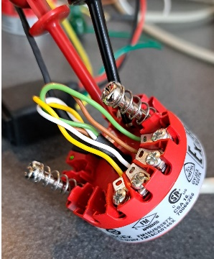

**Connect loop link:**

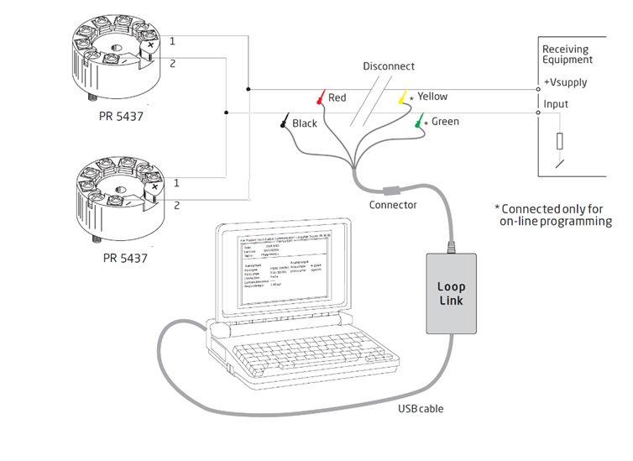  
**Note**: only connect transmitters parallel when configured with a unique polling address.   
default polling address is **0**.

**Note**: When only programming the transmitter no external 24V required, only connect the red and black wire.

**Note**: When transmitter is connected with more than 2 devices parallel it is not possible to program the device with the loop link.

Gateway connection:

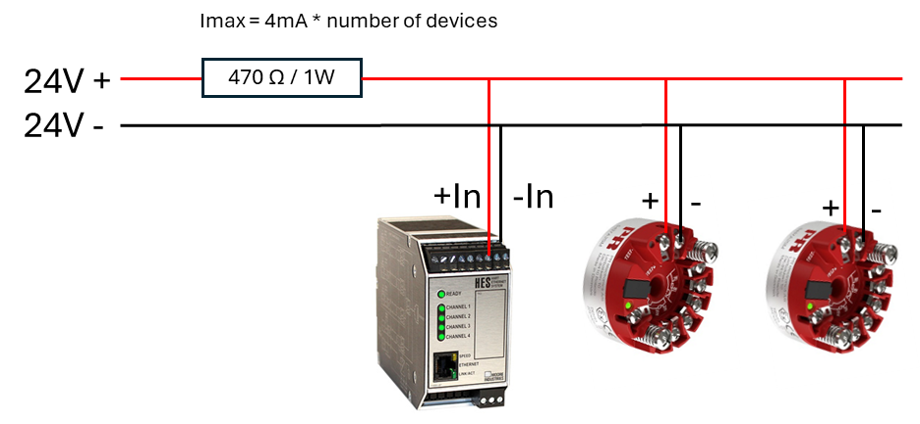

## Transmitter configuration

Each transmitter must have an unique polling address with a value from 0..63  
Use the tool Preset to configure the transmitter.

Configuration tool:  
<https://www.prelectronics.com/downloads/software/preset-software/>

Set polling range to be able to connect all transmitters:   
Tools->Options:   
Press receive to detect connected transmitters.

Once connected change the configuration.   
Or use the configuration file: 94455002_xx.cfg or 94455003_xx.cfg and only change polling address and tag number.

|  |  |
| --- | --- |
| **Tab** | **Settings** |
|  |  |
| **Input 1** |  |
| **Input 2** | **For 537A1**    **For 537A2** |
| **Device Variables** | **For 537A1**    **For 537A2** |
| **Output**  analog output signal not used, set to max 4mA and disable wire break detection. |  |
| **HART:** protocol: HART7 **Tag:** Vitters sub number  see table  **Long Tag:**  Vitters part numbersee table  **Polling address:** see table  **Output current:** 4mA for each transmitter even with Loop Current Mode disable. |  |

## HES Gateway configuration

Tools: PACTware

Backup in configuration file: 3094_HES_Configuration.PW5

## HART Channels Configure the HART input channels by adding the polling addresses of the corresponding loop.

## Modbus settings

64 device variables can be mapped to modus registers.   
Loop 1: DV1-16, Loop 2: DV17-32, Loop 3: DV33-48, Loop 4: DV49-64  
For transmitter ch1 choose PV and for ch2 SV  
  
## Afbeelding met tekst, software, schermopname Automatisch gegenereerde beschrijvingAfbeelding met tekst, schermopname, Lettertype, nummer Automatisch gegenereerde beschrijvingIP Address To change the IP address use the tool “NAC Client”

## Data format IEEE 754 Floating Point values 32-bit One value data is available in two modbus registers.

Modbus data:

C# Conversion example:

|  |
| --- |
| var data = new byte[] { 0xE6, 0xD4, 0x9D, 0x41 };  var value = BitConverter.ToSingle(data, 0);  Console.WriteLine($"Value is {value}"); |

Output: Value is 19,728954

Value >850°C is sensor failure.  
Value NaN is transmitter disconnected / HART Communication failure.